Atitit。团队建设--管理最佳实践--如何留住核心人才,防止人才流失 ？？

1. 优先启用原来的离职员工，千万不要在手册表上说说不要前队友 1
2. 离职成本 1
3. 行政事务管理职能向业务伙伴、专业咨询服务职能转变，更加注重组织人才管理与建设。 1
4. 导致企业优秀员工离职的根本原因在于企业管理问题。 2
5. 流失后果 2
6. 什么样的人跟容易流失 3
1. 与学历有关 3
2. 与职业发展有关 3
7. 解决流失方法 4
3. 5.培养企业文化凝聚力。 4

优先启用原来的离职员工，千万不要在手册表上说说不要前队友

离职成本
。 除显性可见的薪酬福利和相关费用成本之外，企业关键人才的外流，甚至可能造成企业核心技术外泄，客户流失等严重损失，轻者影响企业的发展，重者甚至危及企 业生存。留住人才， 生存和发展的核心问题。
显性成本 | 隐性成本
招聘费用 | 核心技术
培训费用 | 市场客户
岗位实践 | 营销网络
薪酬福利 | 时间成本

行政事务管理职能向业务伙伴、专业咨询服务职能转变，更加注重组织人才管理与建设。

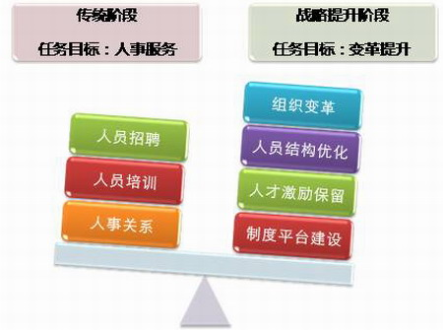

导致企业优秀员工离职的根本原因在于企业管理问题。
其中管理者素质不高、员工激励机制不健全、未能建立有效的评估体系、缺乏合理的薪酬结构、未能建立针对核心员工的长期职业发展规划和企业文化氛围是存在的主要问题。正是这些原因导致 人员频频跳槽。

流失后果
某些核心员工的离职不仅可能带走商业技术秘密和客户等资源，同时还影响在职员工的情绪，极大挫伤团队的整体士气。更为严重的是，企业高管或其他核心员工离职直接改变了企业与竞争对手的实力对比，若是集体式的跳槽，对企业来说则很有可能是致命性的打击，如著名的小霸王。人才流失对企业而言

一般来讲，各公司流失的优秀人才并没有转做他行，其中绝大部分直接加盟了自己的竞争对手，因为这些公司与各自竞争对手之间人员和技术具有非常高的替代性， 其中职位结构与要求也极其相似。正因为如此，公司培养的优秀员工，如技术骨干或是部门经理等极易得到竞争对手的青睐，后者为吸引这些优秀人才加盟，往往开 出优厚的条件加以猎取，这也是公司优秀员工离职的一个重要原因。

其次，某些员工的离职会造成群体心里动荡，减弱企业的向心力、凝聚力，这种损
人才流失
失是难以估计的！

同时，人才流失到同行或竞争对手方面，对企业的危害更是致命性的。核心技术和商业机密尽失，市场被对手所侵占，企业因此在和对手的竞争中失去优势。
对公司员工的心理和企业整体工作氛围的影响也是不可低估的。人才离职的“示范”作用，会使企业员工心态不稳、士气低落，工作效率下降。这个时候，如果企业的人力资源管理存在缺陷，员工平时情绪积累较严重，就有可能发生员工集体离职潮，祸及企业全面。

什么样的人跟容易流失

与学历有关
学历高的流动性较大。很多较高学历的人在中小企业中由于与自己理想的工作岗位、待遇、环境相差较大，故流失多。

与职业发展有关
较关注个人职业发展的员工流失严重。因为这类员工充满活力和激情，拥有高智力资本，有时把流动视为个人实现自我发展的途径。

解决流失方法

5.培养企业文化凝聚力。
企业文化是员工认同的共同价值观，具有较强的凝聚功能，对稳定员工起着重要的作用。如企业战略目标的透明性、内部分 配的相对公平性、人才使用的合理性、职业保障的安全性等均能反映一个企业所倡导的价值观。企业文化所追求的目标是个人对集体的认同，希望在员工和企业之间 建立起一种互动相依的关系，最终使员工依恋并热爱自己的企业。但企业文化需要引导、灌输、示范并融入制度里，继而融入员工的思维和行动中。出色的企业文化 所营造的人文环境对员工的吸引力是其它形式无法比拟的，它弘扬的是一种精神，它打动的是一颗心。
总之，对企业来说，应充分认识到人才对企

